Обновление Башни Matatalab

Перед началом работы приготовьте (Рис. 1):
- Башню, которую необходимо обновить
- Кабель USB-C, который позволяет передавать данные
- Компьютер с установленной Windows 7 или новее.
- Устройство Apple с iOS 11.0 или новее (iPad\iPhone)
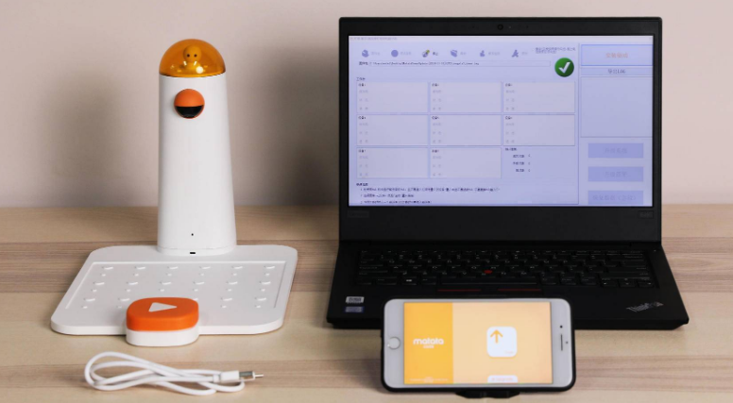
Рис. 1

- Скачайте архив с прошивкой MatataTowerUpdate для Башни и распакуйте его в папку на компьютере в корне диска.
Ссылка на скачивание: https://fast.matatalab.com/cdn/ff/f-xIjiCywtGnE2JW0pzP_5wBde2PCHoVfy4hTK_LSJ8/1603184010/public/2020-10/MatataTowerUpdate-%5B2020-10-14%5D.rar

Важно!
- Все действия делать с правами локального администратора.
- Программа «не любит» кириллических символов в пути к файлам. Поэтому нужно создать папку в корне диска C:\ и назвать её либо 1, либо как-то иначе, но без русских букв. Архив распаковать в эту папку.

- Подключите Башню управления к ПК используя USB Type-C кабель. Башня должна быть включена (Рис. 2).
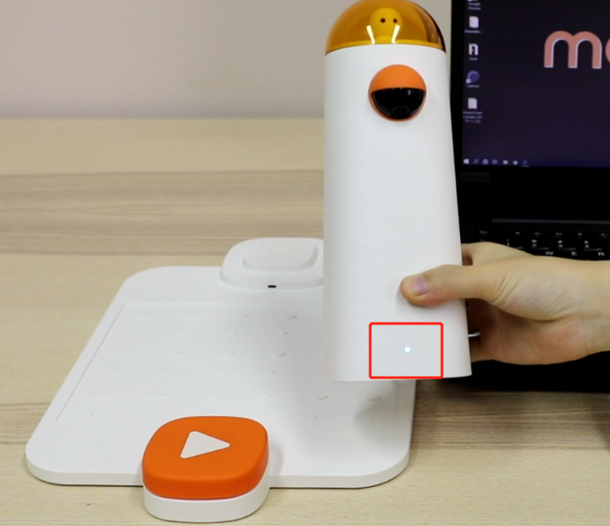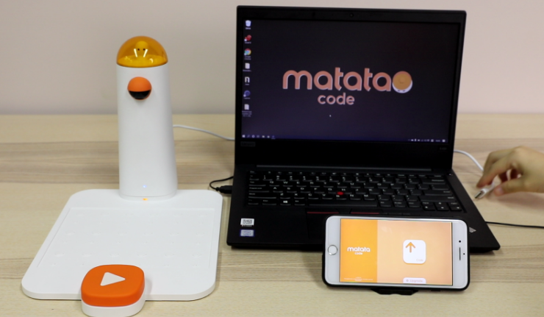
Рис. 2
- Установите Башню на Контрольную панель управления, таким образом, как она обычно установлена во время использования набора (Рис. 3).
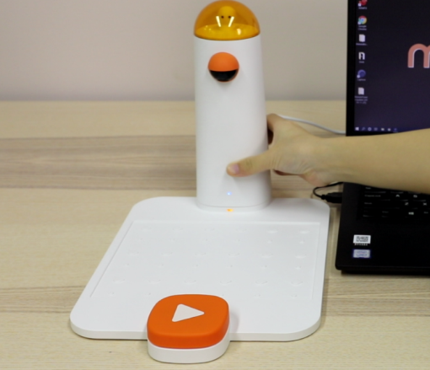
Рис. 3

- Запустите приложение Command TowerUpdate.exe (Рис. 4) с правами администратора (правая кнопка мыши – запустить от имени администратора.)
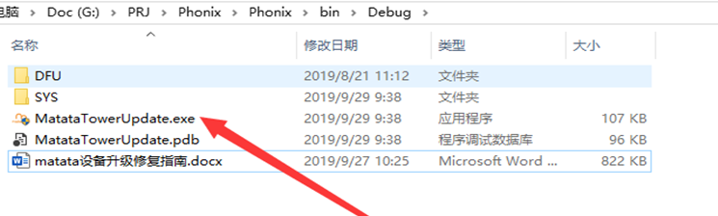
Рис. 4

- В открывшемся окне нажмите ‘Install Driver’ для установки необходимых драйверов (Рис. 5).
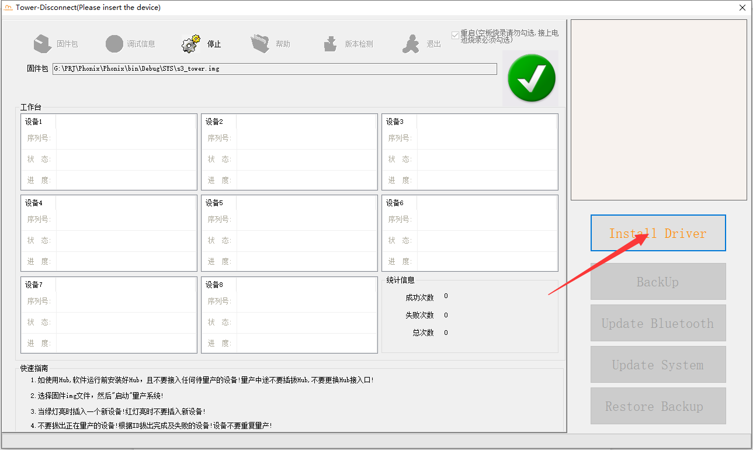
Рис. 5

- Нажимаем кнопку “Install” (Рис. 6) 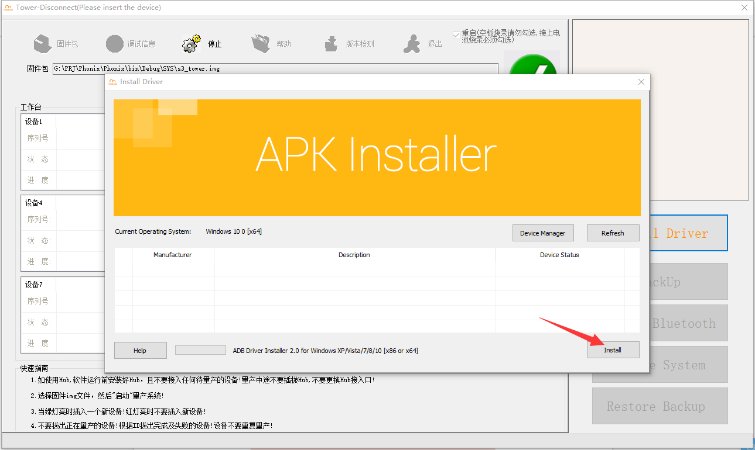
Рис. 6

- Заново запустите Command TowerUpdate.ехе с правами администратора.
Если драйвера установлены, меню в правом углу будет зелёным, а надпись в левом углу (указывает красная стрелка на Рис. 7) изменится на Tower-Connect. Если этого не случилось, переподключите башню к компьютеру кабелем USB Type-C.

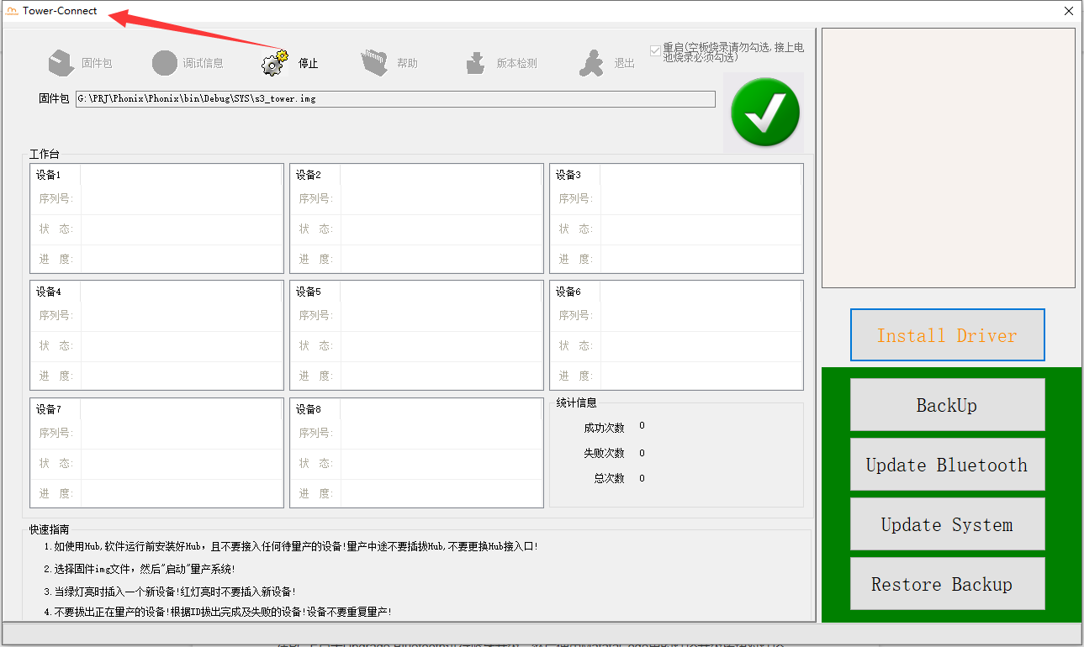
Рис. 7

- Если в предыдущем пункте всё получилось, переходим дальше.
Зелёное меню в правом нижнем углу.
Нажмите кнопку ‘BackUp’. Это нужно для того, чтобы сохранить существующую прошивку башни на всякий случай. Создайте папку на компьютере, в которую будет сохранён образ прошивки. Выберите её в проводнике и нажмите среднюю кнопку (с синей рамкой на картинке). Прошивка будет сохранена в данную папку (Рис. 8).
Настоятельно рекомендую данный пункт выполнить особенно прилежно, файлы понадобятся на последующих шагах!
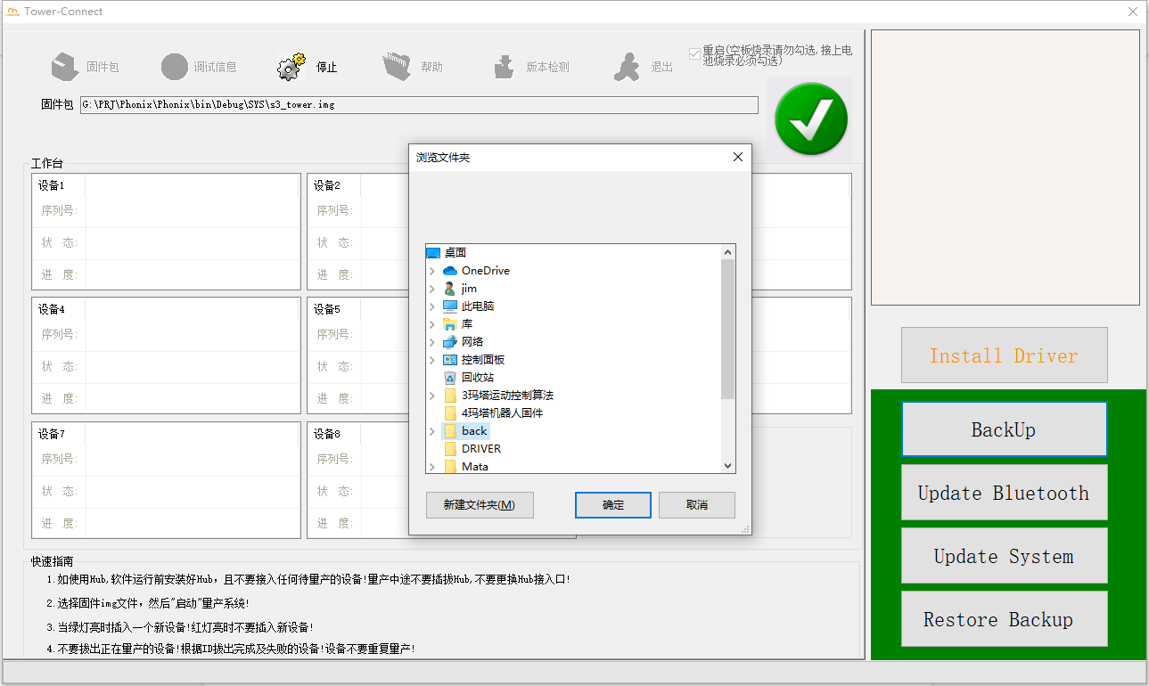
Рис. 8

- Убедитесь, что бэкап прошивки успешно создан.
- Нажмите кнопку ‘Update Bluetooth’. Дождитесь появления в окне с логами надписи ‘DFU start OK’(Рис. 9).
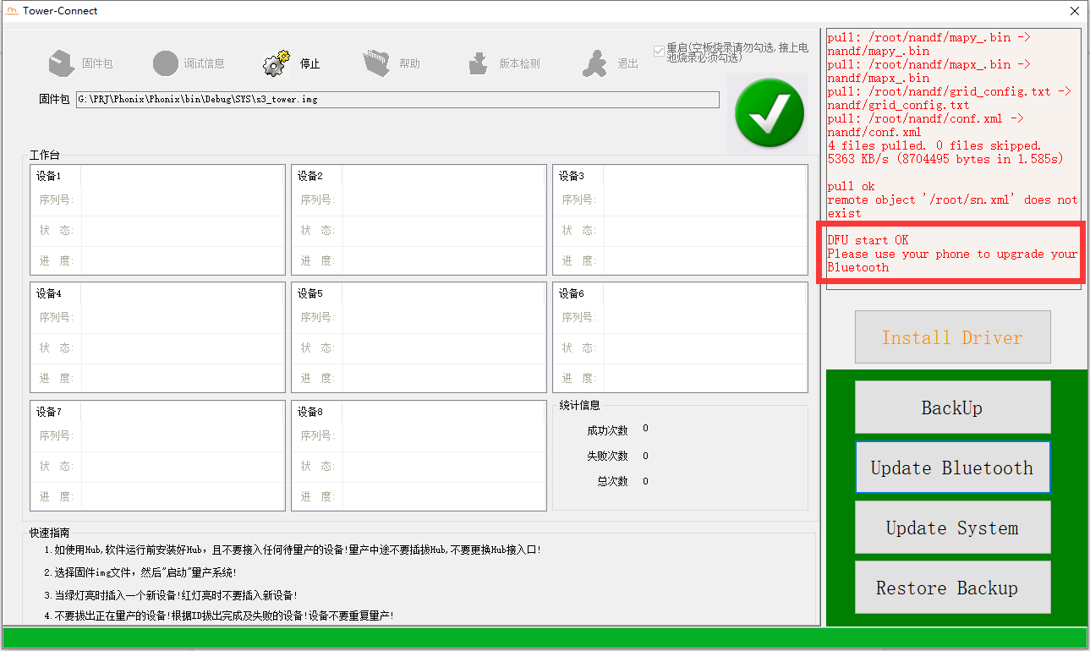
Рис. 9

На данном шаге нужно взять устройство Apple и обновить башню, используя программу MatataCode. Краткая инструкция в самом конце данного файла.
Видеоинструкция доступна по ссылке: https://youtu.be/Dvx1wWaGxkw?t=251(время на видео 4:11).
Отключать башню от ПК НЕ НУЖНО!

- После выполнения обновления на устройстве Apple, возвращаемся на ПК.
Кликните ‘Update System’ (Рис. 10). Одновременно с этим нажмите и держите оранжевую кнопку Play на Контрольной панели (Рис. 11) Держать нажатой её следует до тех пор, пока не появится зеленая полоска, которая показывает прогресс обновления (Рис.12).
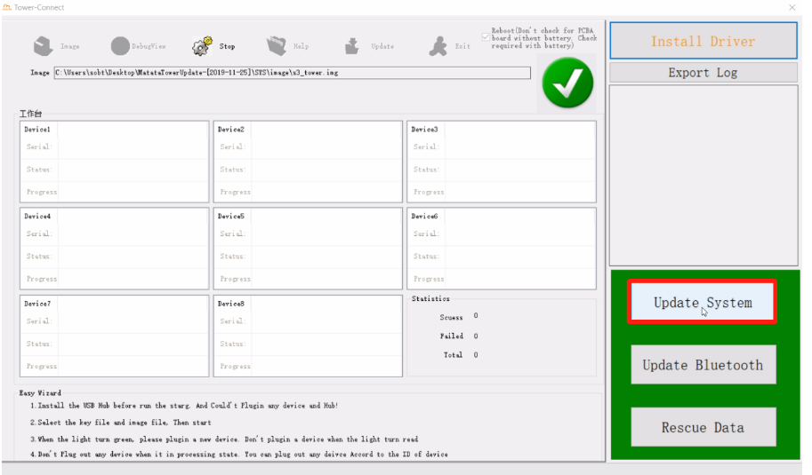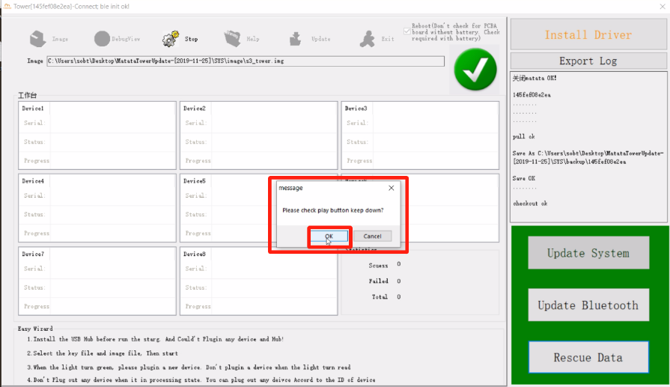
Рис. 10
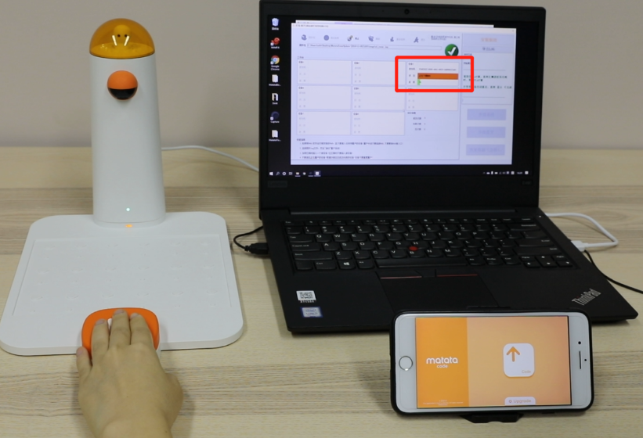
Рис. 11
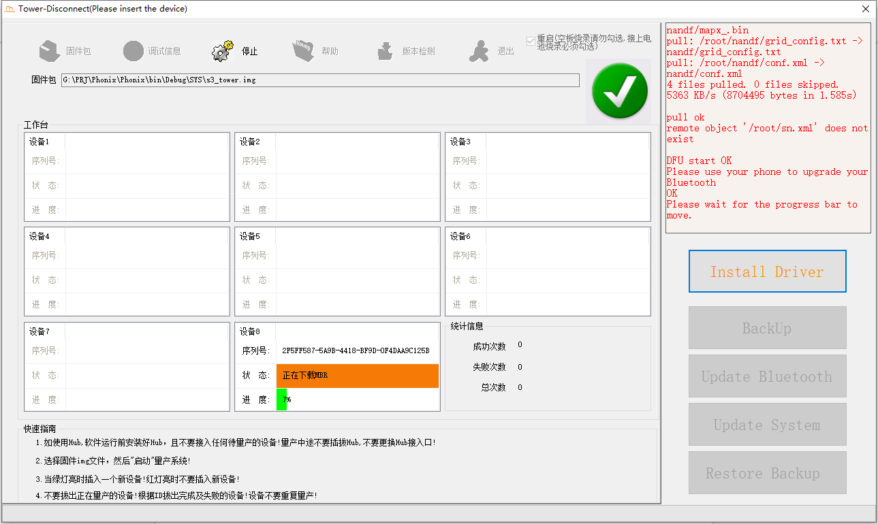
Рис. 12

ВНИМАНИЕ: На этом шаге приложение попросит вас зажать кнопку «Play» для начала перепрошивки.
Именно на этом моменте может возникнуть проблема:
Когда вы зажимаете кнопку Play, Башня перезагружается, на ней загорается розовый огонёк и дальше не происходит ничего. Это значит, что драйвер не установился, т.к. скорей всего он не подписан.

Кнопку, на самом деле, можно отпустить, т.к. башня уже перезагрузилась в ADB и просто ждёт начала прошивки.
Не закрывая окна с прошивальщиком, откройте диспетчер устройств.
Найдите там неопознанное устройство (у меня было в ветке Other devices)

Правой кнопкой мыши – свойства – обновить драйвер. Укажите путь до папки с прошивальщиком (MatataTowerUpdate – SYS - Driver). Важно – там две папки, Drivers и Driver. Нужна вторая.

- Когда зеленая полоса заполнится, Башня подаст звуковой сигнал (Рис 13).
Через некоторое время меню в правом нижнем углу вновь станет зелёным (Рис. 14).
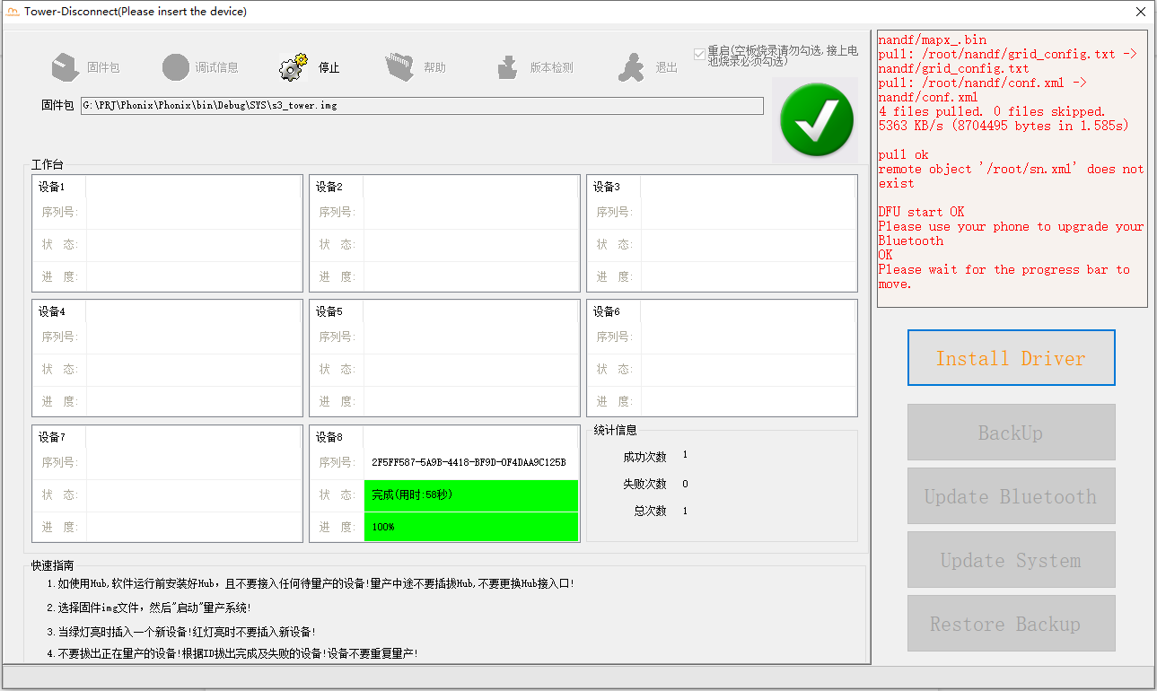
Рис. 13
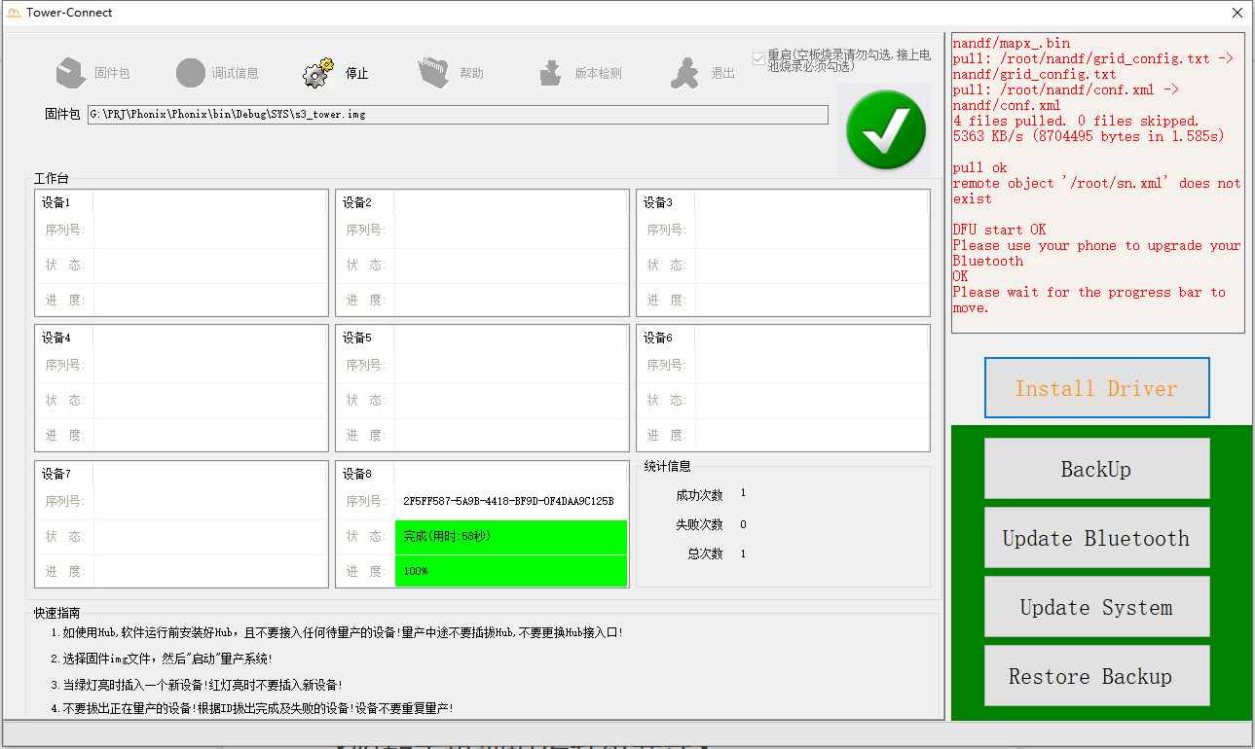
Рис. 14

- На данном шаге нам нужен бекап, что мы делали на шаге 8.
Кликните ‘Restore Backup’, выберите папку с сохранёнными данными. Нажмите ОК (рис. 15).
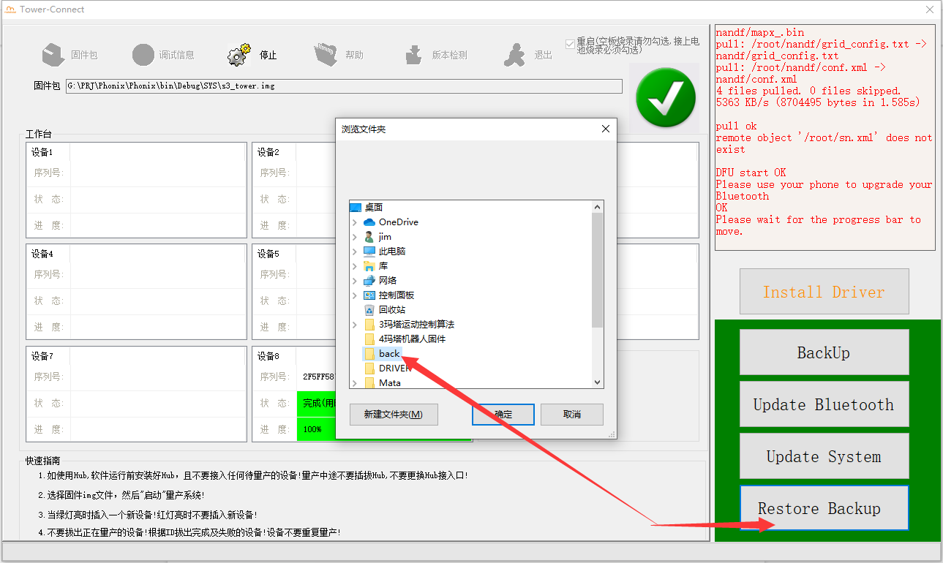
Рис. 15

- После окончания восстановления, Башня обновлена. Поздравляем!
- Закройте интерфейс и проверьте работу Башни управления.

[Обновление Bluetooth Башни через ПО MatataCode]

- Скачайте из магазина приложений Apple программу MatataCode App.
На вашем устройстве Apple должна быть установлена iOS 11.0 или выше.
- Нажмите на изображение Башни и на меню Upgrade (Рис. 1).
В открывшемся окне с предупреждением нажмите ОК (Рис. 2)
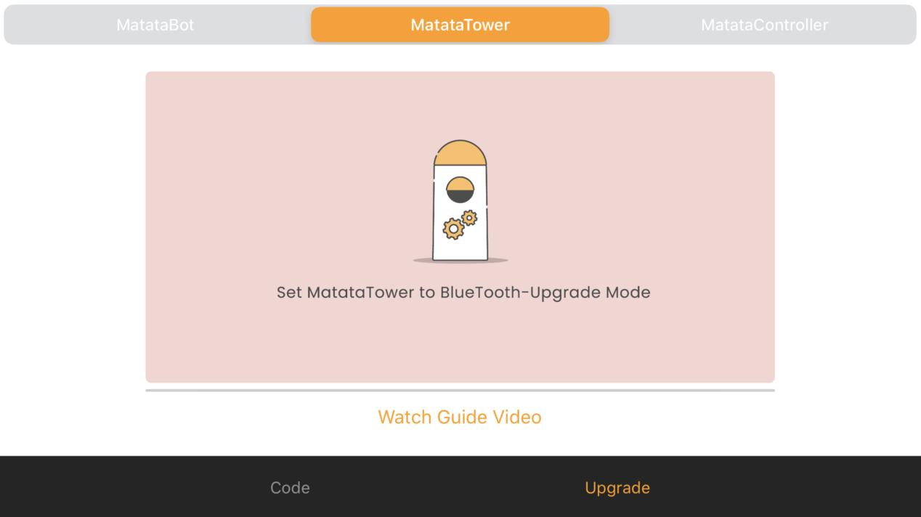
Рис. 1

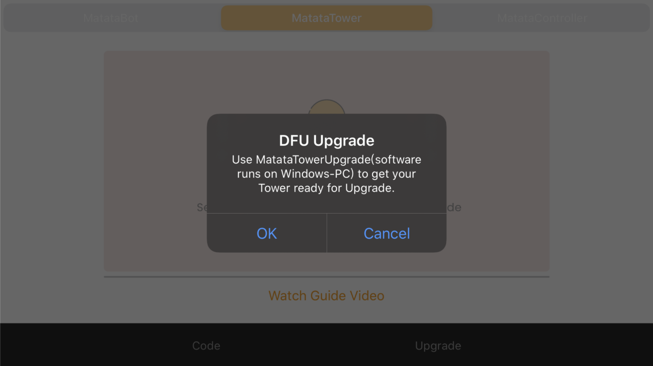
Рис. 2

- После того, как полоса прогресса заполнится до конца, ещё раз нажмите ОК. Переходите к шагу 11 данной инструкции.

Если вы ещё не посмотрели видеоинструкцию, рекомендую сделать это прямо сейчас. Там есть ответы на многие вопросы, которые появляются в процессе прочтения инструкции.
https://youtu.be/Dvx1wWaGxkw

